小学数学西南师大课标版三年级下册
第五单元第一节《小数的初步认识》第2课时活动设计
科目版本 | 小学数学 西南师大版 三年级下册
章 节 | 第五单元 第一节
课 名 | 小数的初步认识 第2课时
学习目标 | 1．初步认识含有小数的数位顺序表。  2．能用小数表示分母是10，100的分数。  3．培养学生初步的知识迁移能力和推理能力。  4．让学生进一步体会到小数与生活的紧密联系。
具体环节设计
教学环节 | 内 容
1. 教师上课
1.1 复习导入 | 1. 读一读。  3.9 12.8 6.75 0.75 4.03  2. 点明课题。  这些数都是我们上节课认识的小数，同学们都能正确读出，很好。这节课我们继续认识小数。板书：小数的初步认识（二）。
1.2 探索新知 | （一）看图填数。  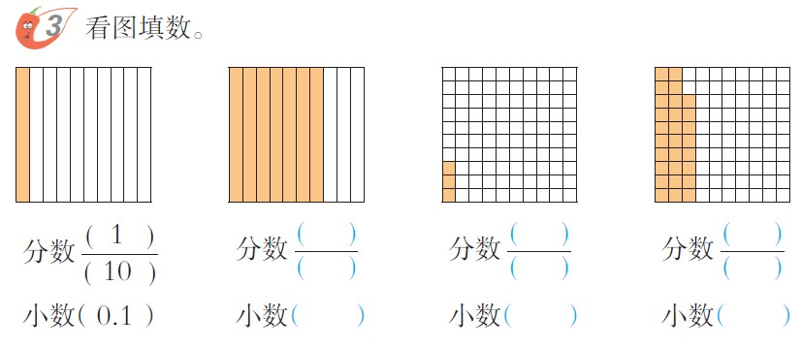  - 回忆分数的意义。  把一个物体或一个图形平均分成若干份，表示这样的一份或几份的数，叫做分数。  - 小组合作交流：分别用分数和小数表示课件上的四个图。  - 小组代表汇报交流。  出示课件图1：将一个图形平均分成10份，阴影部分占其中的1份，用分数表示就是 ， 表示成小数就是0.1。  1  1 0  出示课件图2：将一个图形平均分成10份，阴影部分占其中的7份，用分数表示是 ， 用小数表示就是0.7。  7  1 0  出示课件图3：将一个图形平均分成100份，阴影部分表示其中的3份。用分数表示是 ，表示成小数就是0.03。  3  1 00  课件出示图4：将一个图形平均分成100份，阴影部分表示其中的28份，用分数表示就是 ，表示成小数就是0.28。  28  1 00  小结：像0.1，0.7，0.03，0.28这些数都是小数，除了这些还有很多很多，比如上节课我们提到的6.5，还比如我们随便写一个11.5等等。小数的特点就是含有小数点，小数点把他们分成了整数部分和小数部分。  4. 整数部分我们知道从右边起第一位是个位，第二位是十位（板书）。那小数部分呢？  像6.5,0.03,0.28,11.5……这样的数，都是小数。  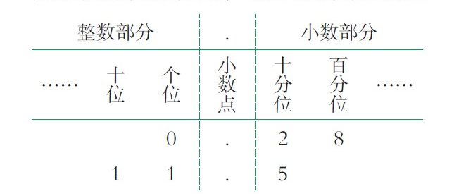  小数点右边第一位上的数表示十分之几，所以我们把小数点右边第一位叫做十分位（板书）。  小数点右边第二位上的数表示百分之几，所以，小数点右边第二位是百分位。  - 试一试。  将小数11.5，0.03的每个数字写在对应的数位下面。  （二）用小数表示几米几分米。  1. 在生活中，小数的运用很广泛，比如（出示量身高的情景图）在量身高的时候也是有用的。  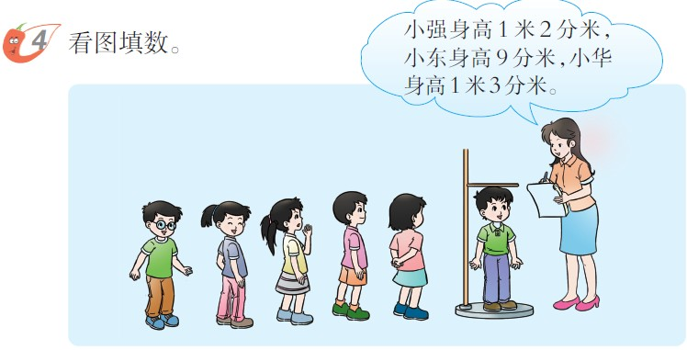  看，图中小强身高1米2分米，小东身高9分米，小华身高1米3分米。他们的身高也是能用小数表示的，大家想知道怎么表示吗？  2. 回忆米和分米之间的关系。  1米=10分米，  用分数表示1分米。  1  1 0  1分米= 米。所以1分米用小数表示就是0.1米。  学生独立完成9分米可以写成0.9米。  3. 加深难度，请以小组为单位讨论完成：  1米2分米用小数表示，写作（ ）米。  1米3分米用小数表示，写作（ ）米。  4. 汇报交流。  2分米写作0.2米，所以1米2分米是1.2米。  3分米写作0.3米，所以1米3分米是1.3米。  5. 认识一位小数以及两位小数。  像0.1,0.9,1.2,18.5，……这样，小数部分只有一位的小数是一位小数。  像0.1，0.9，1.2，18.5，……这样，小数部分只有一位的小数是一位小数。那么，0.28是几位小数呢？
1.3 课堂活动 | 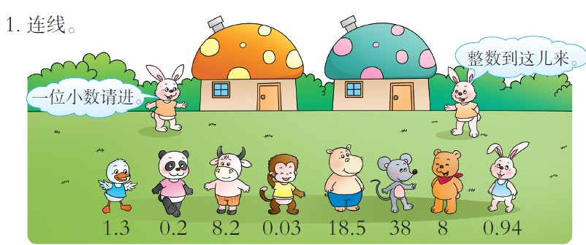
1.3 课堂活动 | - 填数游戏。  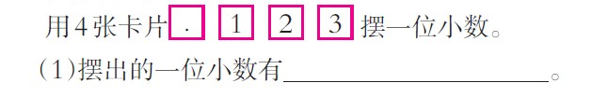
1.4 拓展练习 | 1. 分别用分数和小数表示图中的涂色部分。  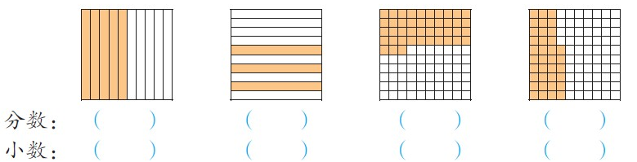
1.4 拓展练习 | 2. 填空。  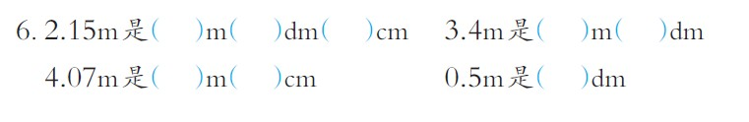
2. 学生自学
2.1 跟我学 | 学习目标：  1．初步认识含有小数的数位顺序表。  2．能用小数表示分母是10，100的分数。  3．培在学习中锻炼自己知识迁移能力和推理能力。  4．进一步体会到小数与生活的紧密联系。
3．常见问题
 | 如何让孩子们能准确用小数表示几米几分米？答：本课在创设了良好的生活情景的基础上，为学生提供了较为丰富的利于观察、思考的素材。首先让孩子们体会到小数在生活中运用广泛，从而激发起孩子们学习的兴趣。其次，复习米和分米的关系，再运用分数作为中间桥梁的作用来学习用小数表示几米几分米，使孩子们在轻松愉快的氛围中学会了新知识。

